Archivní číslo vzorku | 6942
Odběrové číslo vzorku | T2
Pořadové číslo karty vzorku v databázi | 1825
Místo | Kutná Hora, Jezuitská kolej
Objekt | Sousoší SV. F. XAVERSKÉHO, alegorická socha ASIE
Místo odběru popis | 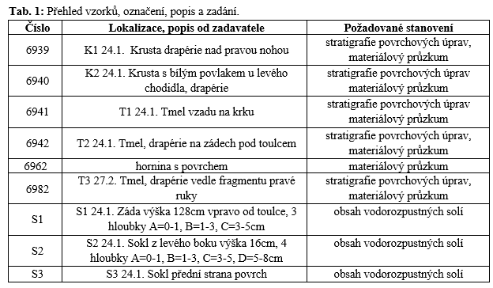
Místo odběru foto | 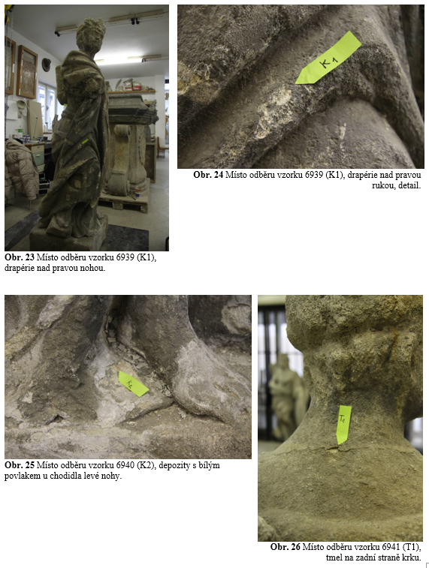  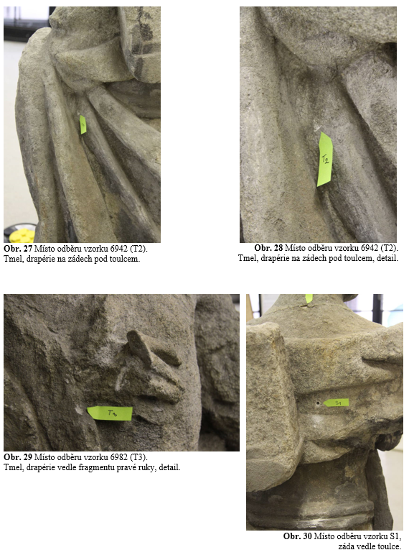  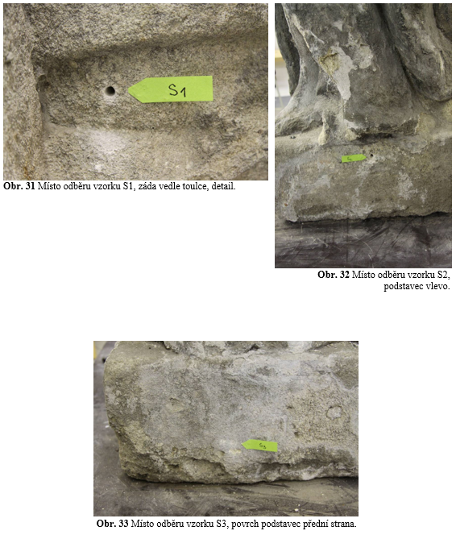
Typ díla
Typ podložky (v případě vzorků povrchových úprav / barevných vrstev)
Datace objektu
Zpracovatel analýzy | Lesniaková Petra
Datum zpracování zprávy k analýze | 15. 8. 2012
Číslo příslušné zprávy v databázi zpráv | 2013_15

Výsledky analýzy
Výsledky materiálového průzkumu povrchových úprav a tmelů:
Vzorek 6942 (T2): tmel – drapérie na zádech pod toulcem

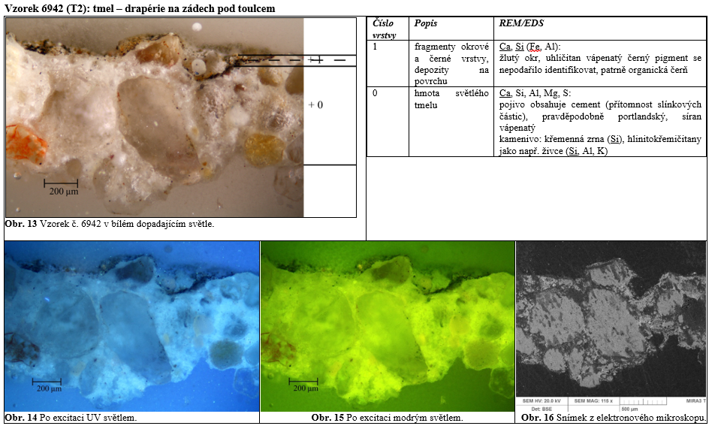

Závěr

Laboratorní průzkum byl proveden na vzorcích odebraných z vápencové alegorické sochy Asie, náležící k sousoší sv. Františka Xaverského v Kutné Hoře. Vzorky tmelů (6941, 6942, 6982 – vzorky T), vápence (6962) a povrchových vrstev (6939, 6940 – vzorky K) byly odebrány za účelem materiálového průzkumu, případně popisu stratigrafie povrchových úprav. U ostatních vzorků byly zjišťovány obsahy vodorozpustných solí (vzorky S).

Obsah vodorozpustných solí:
Z výsledků stanovení obsahů vodorozpustných solí vyplývá, že se v místech odběrů vzorků vyskytují z hlediska možnosti vzniku koroze zanedbatelná množství chloridových a dusičnanových aniontů. V odebraných vzorcích, zejména v povrchových vrstvách, bylo zjištěno střední až vysoké zatížení síranovými anionty. Jedním z nejpravděpodobnějších zdrojů síranů mohou být korozní produkty vápence, případně povrchových úprav, vzniklé působením okolní atmosféry a zvýšené vlhkosti (tzv. sulfatizace). V souvislosti s vyšší koncentrací síranových aniontů v povrchových vrstvách bude vhodné provést taková opatření, kterými by se zamezilo možnému degradačnímu vlivu přítomných solí na materiály objektu.

Vápenec:
Z mikroskopického průzkumu vyplývá, že je v základní hmotě vápence přítomen síran vápenatý. Kamenivo je složeno zejména z vápencových a v menší míře křemenných zrn.

Tmely:
Mikroskopicky byly studovány tři vzorky tmelů. Z pozorování vyplývá, že je pojivo tmelu vzorku 6941 (T1) odebraného vzadu na krku sochy probarveno okry. Tmel je pojen cementem, obsahuje drobná křemenná a vápencová zrna. Na jeho povrchu byly zaznamenány fragmenty bílé vrstvy. Na povrchu ostatních vzorků tmelů se nalézá žluto-oranžová povrchová úprava (6942 T2, 6982 T3) pigmentována okry. Vzorek tmelu 6982 (T3) je soudržnější a má našedlý odstín v porovnání s vzorkem tmelu 6942 (T2), který je spíše bílý. Oba tmely obsahují cement a křemičitá zrna kameniva.

Povrchové vrstvy:
Na vzorcích 6939 (K1) a 6940 (K2) se nacházejí v různé míře dochované povrchové úpravy. Na nábrusu vzorku 6939 byly pozorovány fragmenty dvou vrstev, přičemž spodní tenká vrstva 1 světlého okrového odstínu pravděpodobně obsahuje olovnatou bělobu. Tmavé fragmenty vrstvy 2 jsou tvořeny převážně síranem vápenatým. Původ síranu vápenatého nelze jednoznačně určit.

Vzorek 6940 (K2) obsahuje několik souvislých povrchových úprav. Vrstvy zaznamenané na vzorku 6940 náleží ke dvěma nebo třem časovým fázím zpracování povrchu sochy. Všechny tyto vrstvy obsahují síran vápenatý, jehož zdrojem může být například sulfatizace vrstev, případně sulfatizace vápence. Nejstarší dochovaná povrchová úprava vzorku 6940 obsahuje šedé a oranžovo-žluté částice na bázi oxidů železa. Následuje silná a pevná šedá vrstva 2 s tenkou šedou vrstvou 3 na povrchu, tvořenou silikátem nebo organokřemičitanem, pravděpodobně pocházející z restaurátorského zásahu. Nejmladší zaznamenaná světlá vrstva 4 je při povrchu degradovaná.

Fotodokumentace analýzy

